每周一题G4-6

20180318

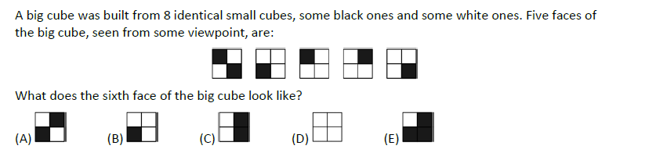

上期答案：

已知的5面中黑色有2+1+1+1+1=6个，因为每个黑色球会被统计3次，所以所有6面中总的黑色数量会是3的倍数，因此答案A/B/C都不对。而如果答案是E，则一定会在其他的5个面中出现两个黑色连在一起的情况，这与已知条件不相符，所以选D

本期题目0331

